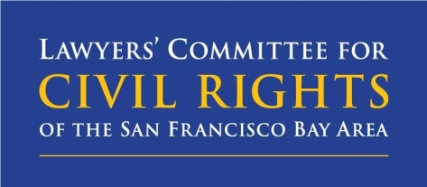

Legal Services

*for*

Entrepreneurs

*presents*

* **30 minute consultations with a lawyer**
* **Any business structure-related legal question** (*except* *tax, litigation, or bankruptcy*)

Legal Clinic

*at the*

Oakland Business Assistance Center

* Can someone explain this contract?
* Should my business be an LLC, partnership, or S-corp?
* Do I need a trademark? Copyright?

**Registration required:** [www.lccr.com/events.php](http://www.lccr.com/events.php)

(415) 543-9444 ext. 217

Free Legal Advice

*for your*

**Small Business**

270 Frank H. Ogawa Plaza

Oakland, CA 94612

Oct. 9

5:00-7:00pm



Asesoría Legal Gratuita

*para su*

**Pequeño Negocio**

Clínica Legal

*en el*

Centro Empresarial

de Oakland

Servicios Legales

*para*

Emprendedores

*presenta*

* **Una consulta privada con un abogado durante 30 minutos**
* **La consulta abarca las estructuras de empresas** (*excepto los impuestos, las demandas o la bancarrota)*

9 octubre

5:00-7:00pm

270 Frank H. Ogawa Plaza

Oakland, CA 94612

* ¿Alguien me podría explicar este contrato?
* ¿Sería mejor crear una sociedad o una compañía-S?
* ¿Tengo que registrar mi marca?

**Es obligatoria registrarse:** [www.lccr.com/events.php](http://www.lccr.com/events.php)

(415) 543-9444 ext. 217